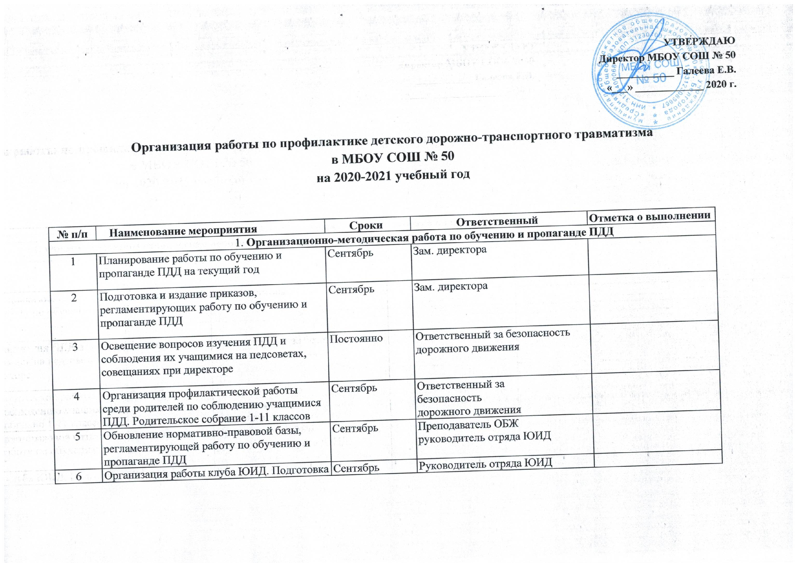

 | и утверждение плана работы
7 | Анализ работы по обучению и пропаганде ПДД за прошедший год | Май | Зам. директора  преподаватель ОБЖ
8 | Классные часы по соблюдению  ПДД | 1 раз в месяц |  | Зам. директора  классные руководители 1-11 классов
9 | Организация конкурсов художественного творчества по  ПДД | В течение года |  | Зам. директора  руководитель отряда ЮИД
10 | Участие в городских конкурсах по профилактике ДДТТ и изучению ПДД | В течение года |  | Зам. директора
11 | Проведение с обучающимися инструктажей по соблюдению ПДД с регистрацией в журнале установленной формы | По программе инструктажей по ТБ |  | Зам. директора  классные руководители 1-11 классов
12 | Организация встреч с работниками ГИБДД | 1 раз в четверть |  | Руководитель отряда ЮИД
13 | Проведение акции «Внимание -дети!» | По плану УО |  | Зам. директора  руководитель отряда ЮИД
14 | Работа по оформлению наглядной агитации по БДД | Сентябрь |  | Ответственный по безопасности дорожного движения
15 | Информационные выпуски листовок «ЮИД в действии» и уголка безопасности с учетом сезонной специфики | Один раз в месяц |  | Руководитель отряда ЮИД
2. Организационно-методические мероприятия по профилактике ДДТТ
1 | Планирование работы по профилактике ДДТТ на текущий год | Сентябрь |  | Зам. директора  преподаватель ОБЖ
2 | Подготовка и издание приказов,  регламентирующих работу по профилактике ДДТТ | Сентябрь |  | Директор школы  Зам. директора
3 | Освещение вопросов по профилактике ДДТТ на педсоветах, совещаниях при директоре, административных совещаниях | В течение года |  | Зам. директора
4 | Анализ работы по обучению и пропаганде ПДД за прошедший  год | Май |  | Зам. директора  преподаватель ОБЖ
5 | Организация профилактической работы по предупреждению ДДТТ среди родителей. Родительское собрание 1-11 классов | Сентябрь |  | Заместитель директора
6 | Избрание на собрании трудового коллектива общественного инструктора по безопасности дорожного движения, издание приказа | Сентябрь |  | Директор школы
7 | Обновление нормативно-правовой базы, регламентирующей работу по профилактике ДДТТ | Сентябрь |  | Преподаватель ОБЖ  руководитель отряда ЮИД
8 | Проведение месячников по профилактике ДДТТ | По плану УО |  | Зам. директора
9 | Планирование работы ЮИД по профилактике ДДТТ | Сентябрь |  | Руководитель отряда ЮИД
10 | По разработанным и утвержденным инструкциям провести со всеми обучающимися инструктаж по  предупреждению ДДТТ с регистрацией в журнале установленной формы | По плану школы |  | Классные руководители 1-11 классов
11 | Организация встреч с работниками ГИБДД | 1 раз в четверть |  | Зам. директора
12 | Участие в городском конкурсе «Безопасное колесо» | Апрель |  | Руководитель отряда ЮИД
13 | Работа по оформлению наглядной агитации по пропаганде ПДД и профилактике ДДТТ | В течение года |  | Ответственный по безопасности дорожного движения

